Liaisons UML – JAVA

Relation d'héritage  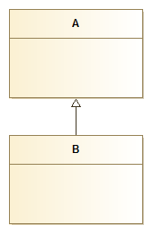  Exemple : | // Relation d'héritage : B hérite de A  // Héritage et constructeur :  // La sous-classe confie au constructeur de la superclasse  // le soin d'initialiser les attributs qu'elle hérite de celle-ci  // à l'aide super()  class A {  protected String unAttributA ;  public A(String unAttributA) {  this.unAttributA = unAttributA ;  }  }  class B extends A {  private String unAttributB ;  public B(String unAttributA,String unAttributB){  super(unAttributA) ;  this.unAttributB = unAttributB ;  }  public void AfficheAttribut(){  System.out.println("mes attributs sont " + this.unAttributA + " et " + this.unAttributB ) ; // on peut enlever le this  }  }  public class Heritage {  public static void main(String[] args) {  B objetB = new B("varA","varB") ;  objetB.AfficheAttribut() ;  }  }

Implémentation d'interfaces  La classe B implémente l'interface A.  Une classe peut implémenter autant d'interfaces qu'elle le souhaite.  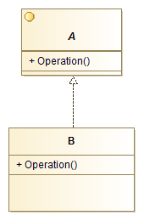  Exemple :  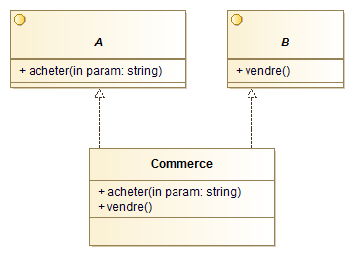 | // Implémentation d'interfaces :  // Lien fort qui nécessite l'inclusion du code de l'interface  // dans le code de la classe  // Obligatoirement un fichier pour chaque interface  // Fichier A.java  public interface A {  abstract void acheter(String s) ;  }  // Fichier B.java  public interface B {  public void vendre() ;  }  // Fichier Commerce.java  public class Commerce implements A, B{  public void acheter(String param) {  System.out.println("Acheter " + param + " stylos") ;  }  public void vendre() {  System.out.println("Vendre du papier") ;  }  public static void main(String[] args) {  Commerce objetCommerce = new Commerce() ;  objetCommerce.acheter("10") ;  objetCommerce.vendre() ;  }

Relation unidirectionnelle permanente  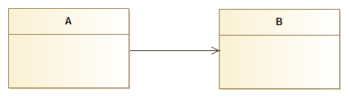  Exemple : | // Relation unidirectionnelle permanente : A ---> B  // Utilisation permanente :  // l'inclusion de la classe utilisée est obligatoire  // Objet de B dans le constructeur de A  class A {  private B b ;  public A(B b) {  this.b = b ;  }  public void JeTravaillePourA(){  this.b.JeTravaillePourB() ;  }  public void JeTravailleAussiPourA(){  System.out.println("Je travaille aussi pour A") ;  }  }  class B {  // private String unAttribut ;  public B(){}  public void JeTravaillePourB(){  System.out.println("Je travaille pour toutes les classes") ;  }  }  public class Main {  public static void main(String[] args) {  B objetB = new B() ;  A objetA = new A(objetB) ;  objetA.JeTravaillePourA() ;  }  }

Relation unidirectionnelle permanente : auto-association  Exemple : | // Relation d'auto-association : A ---> A ou B ---> B  // Appel de méthodes de la classe par une autre méthode de la même classe  package relation_auto_association;  class A {  private A a ;  public A() { this.a = this ; }  public void FaireQuelqueChose(int nombre){  System.out.println(this.getClass().getName());  System.out.println("Nombre : " + nombre);  a.FaireAutreChose(nombre); }  public void FaireAutreChose(int nombre){  nombre++ ;  System.out.println("Nombre : " + nombre); }  }  // Autre variante plus simple :  // Utilisation de l'instance courante de la classe : this  class B {  public void FaireQuelqueChose(int nombre){  System.out.println(this.getClass().getName());  System.out.println("Nombre : " + nombre);  this.FaireAutreChose(nombre); }  public void FaireAutreChose(int nombre){  nombre++ ;  System.out.println("Nombre : " + nombre); }  }  public class Main {  public static void main(String[] args) {  A objetA = new A();  objetA.FaireQuelqueChose(1);  B objetB = new B();  objetB.FaireQuelqueChose(1);  }  }

Héritage et relation unidirectionnelle  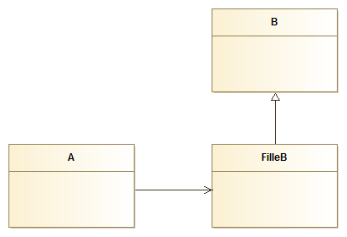  Exemple : | // Relation de la classe A vers une sous-classe FilleB qui hérite de B  // Surcharge de la méthode JeTravailleAussiPourA()  // plutôt que d'utiliser instanceof qui est fortement déconseillé  class A {  private FilleB filleB ;  public A(FilleB filleB) {  this.filleB = filleB ; }  public void JeTravaillePourA(){  this.filleB.JeTravaillePourB() ;  this.filleB.JeTravaillePourFilleB() ; }  public void JeTravailleAussiPourA(FilleB b){  b.JeTravaillePourB() ;  b.JeTravaillePourFilleB() ; }  public void JeTravailleAussiPourA(B b){  b.JeTravaillePourB() ; }  }  class B {  public B() {}  public void JeTravaillePourB(){  System.out.println("Je suis un service rendu par la classe B") ; }  }  class FilleB extends B {  public FilleB(){}  public void JeTravaillePourFilleB(){  System.out.println("Je suis un service rendu par la classe FilleB") ; }  }  public class Main {  public static void main(String[] args) {  B objetB = new B() ;  FilleB filleB = new FilleB() ;  A objetA = new A(filleB) ;  objetA.JeTravaillePourA() ;  objetA.JeTravailleAussiPourA(objetB) ;  objetA.JeTravailleAussiPourA(filleB) ; }  }

Relation unidirectionnelle ponctuelle (relation de dépendance)  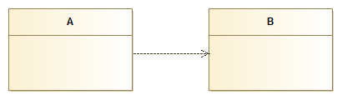  Exemple : | // Relation unidirectionnelle ponctuelle : A ---> B  // Utilisation ponctuelle :  // la classe A peut ne jamais utiliser la classe B  // Objet de B dans une méthode de A  // ou bien on inclut la classe B dans une méthode de A  class A {  public A() {}  public void JeTravaillePourA(B b){  b.JeTravaillePourB() ; } // envoi vers B }  public void JeTravailleAussiPourA(){  B autre_b = new B() ;  autre_b.JeTravaillePourB() ; } // envoi vers B }  }  class B {  private String unAttribut ;  public B() {}  public void JeTravaillePourB(){  System.out.println("Je travaille pour toutes les classes") ;  }  }  public class Main {  public static void main(String[] args) {  B objetB = new B() ;  A objetA = new A() ;  objetA.JeTravaillePourA(objetB) ;  objetA.JeTravailleAussiPourA() ;  }  }
Relation bidirectionnelle (unidirectionnelle vers B et ponctuelle vers A)  Il est conseillé d'indiquer la navigabilité de l'association dans les deux sens.  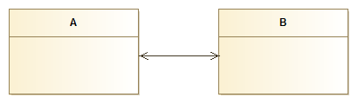  Autre notation possible avec les valeurs de multiplicité : | // Relation bidirectionnelle : A <---> B  // unidirectionnelle vers B, ponctuelle vers A  class A {  private B b ;  public A(B b) {  this.b = b ;  }  public void JeTravaillePourA(){  System.out.println("Je travaille pour A") ;  this.b.JeTravaillePourB(this) ; // envoi de message vers B  }  public void JeTravailleAussiPourA(){  System.out.println("Je travaille aussi pour A") ; }  }  class B {  public B() {}  public void JeTravaillePourB(A a){ // association ponctuelle vers A  System.out.println("Je travaille pour B") ;  a.JeTravailleAussiPourA() ; // message vers A  }  }  public class Main {  public static void main(String[] args) {  B objetB = new B() ;  A objetA = new A(objetB) ;  objetA.JeTravaillePourA() ;  objetB.JeTravaillePourB(objetA) ;  }  }
Relation d'agrégation  Association non symétrique dans laquelle une extrémité joue un rôle prépondérant par rapport à l'autre extrémité.  De l'objet agrégé B vers l'objet agrégeant A se traduit par : "est une partie de ...".  De l'objet agrégeant A vers l'objet agrégé B se traduit par : "utilise les services d'un ...".  Exemple : l'adhérent est membre (une partie d'un) d'un club, le club utilise les services d'un adhérent.  Relation d'agrégation (avec multiciplicité unique) :  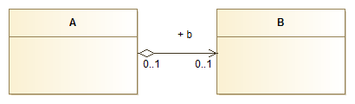  Exemple : | // Relation d'agrégation  // Association dans laquelle un objet est encapsulé dans un autre  // avec possibilité d'entrée-sortie. Présence de getters/setters.  // Cette relation est utilisée pour effectuer une délégation de responsabilités.  // Utilisations : propagation des valeurs d'attributs d'une classe vers une autre classe,  // action sur une classe qui implique une action sur une autre classe, subordination des objets, ...  // Différence sémantique entre association et agrégation, pas au niveau du code  class A {  private B b ;  public void setB(B b) {  this.b = b ; }  public void getB(){  System.out.println("ObjetB " + this.b) ; }  public void event(int priorite,String message){  if (this.b instanceof B){  String priorite_S = String.format("%d",priorite);  String texte = "Priorite " +""+ priorite_S + " Message " + message ;  this.b.afficher(texte); // Affichage délégué à la classe B  }  }  }  class B {  public void afficher(String texte){  System.out.println(texte) ; } }  public class Main {  public static void main(String[] args) {  A objetA = new A() ;  B objetB = new B() ;  objetA.setB(objetB) ;  objetA.getB() ;  objetA.event(1,"toto") ;  }  }
Relation de composition  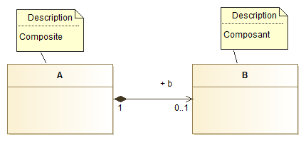  Exemple : | // Relation de composition  // Couplage très fort entre deux classes  // La destruction de l'objet composite entraîne celle de l'objet composant  // "new" au sein du constructeur d'une classe et absence de get/set  class A {  private B b ;  public A() {  this.b = new B() ;  }  public void event(int priorite,String message){  if (this.b instanceof B){  String priorite_S = String.format("%d",priorite);  String texte = "Priorite " +""+ priorite_S + " Message " + message ;  this.b.afficher(texte);  // Affichage délégué à la classe B  }  }  }  class B {  public void afficher(String texte){  System.out.println(texte) ;  }  }  public class Main {  public static void main(String[] args) {  A objetA = new A() ;  objetA.event(1,"toto") ;  }  }

Relation de composition et d'agrégation  Exemple :  Ensemble d'objets à répétition (boucle for)  pour que le ramasse-miettes soit appelé automatiquement  et récupère un certain nombre d'objets devenus inutiles.  Pas d'appel explicite au ramasse-miettes :  il décide seul de son intervention quand la mémoire commence à saturer.  Visualiser la sortie console pour voir les appels de la méthode finalize(). | class A {  //private int unAttributA ;  private B b ; // Il ne faut pas que ce lien apparaisse dans un "return"  private C c ;  public A(C c) {  b = new B() ; // un lien de composition est créé  this.c = c ; // un lien d'agrégation est créé }  public void JeTravaillePourA() {  b.JeTravaillePourB() ; // un message vers B  c.JeTravaillePourC() ; // un message vers C  }  protected void finalize() { // Appel de cette méthode quand l'objet est effacé de la mémoire  System.out.println(" ... un objet A se meurt ... ");  }  }  class B {  B() {}  public void JeTravaillePourB() {  System.out.println("Je suis une instance de B au service de toutes les classes"); }  protected void finalize() { // Appel de cette méthode quand l'objet est effacé de la mémoire  System.out.println(" ... un objet B se meurt ... ");  }  }  class C {  public void JeTravaillePourC() {  System.out.println("Je suis une instance de C au service de toutes les classes"); }  protected void finalize() { // Appel de cette méthode quand l'objet est effacé de la mémoire  System.out.println(" ... un objet C se meurt ... ");  }  }  public class Main {  public static void main(String[] args) {  C[] c = new C[1000000] ;  for (int i=0; i<1000000; i++) {  c[i] = new C() ;  A a = new A(c[i]) ; // On passe le référent de l'objet C à l'objet A  a.JeTravaillePourA();  a = null ; // On cherche à se débarasser de l'objet A (instruction pas nécessaire)  }  }  }

Généricité : Paramètre Template T  Permet d'utiliser une classe avec des types différents  Exemple :  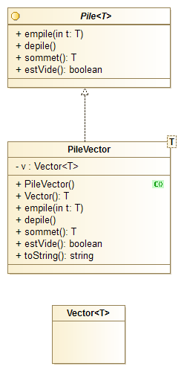 | public interface Pile<T> { // fichier Pile.java  void empile(T t);  void depile();  T sommet();  boolean estVide(); }  // Fichier PileVector.java  Voici une classe implémentant l'interface Pile  // à l'aide d'un vecteur pour stocker les éléments.  import java.util.Vector;  public class PileVector<T> implements Pile<T> {  Vector<T> v=new Vector<T>();  public PileVector(){}  public void empile(T t){  v.add(t); }  public void depile(){  v.remove(v.size()-1); }  public T sommet(){  return v.get(v.size()-1); }  public boolean estVide(){  return v.isEmpty(); }  public String toString(){  return "Pile "+v.toString(); }  }  // Fichier ProgrammePile.java  // La fonction main montre comment on crée une pile  // en passant un paramètre de type réel (Integer).  // Cela s'appelle la généricité : T est un paramètre de généricité.  public class ProgrammePile {  public static void main(String[] a) {  Pile<Integer> p1 = new PileVector<Integer>();  p1.empile(7);  p1.empile(5);  p1.empile(4);  System.out.println(p1);  p1.depile();  System.out.println(p1);  } }

Les énumérations  Une énumération se déclare comme une classe, en remplaçant le mot-clé "class" par "enum".  Les énumérations héritent de la classe java.lang.Enum.  Chaque élément d'une énumération est un objet à part entière.  Exemple :  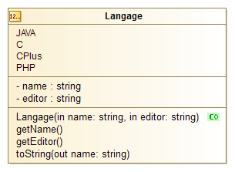 | public enum Langage {  //Objets directement construits  JAVA("Langage JAVA", "Eclipse"),  C ("Lanage C", "Code Block"),  CPlus ("Langage C++", "Visual studio"),  PHP ("Langage PHP", "PS Pad");  private String name = "";  private String editor = "";  //Constructeur  Langage(String name, String editor){  this.name = name;  this.editor = editor;  }  public void getName(){  System.out.println("Nom : " + toString());  }  public void getEditor(){  System.out.println("Editeur : " + editor);  }  public String toString(){  return name;  }  public static void main(String args[]){  Langage l1 = Langage.JAVA;  Langage l2 = Langage.PHP;  l1.getName();  l2.getName();  l1.getEditor();  l2.getEditor();  }  }

Relation d'association bidirectionnelle  La seule présence des attributs a et b ne suffit pas à assurer une assiciation bidirectionnelle valide.  Rien n'empêche d'avoir une instance X de A associée, par l'intermédiaire de l'attribut b, à une instance Y de B elle-même associée, par l'intermédiaire de l'attribut a, à un eautre instance Z de A.  Or, si X est associé à Y, Y doit être associé à X et non pas à Z. On doit assurer un comportement cohérent.  Exemple :  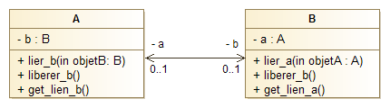 | // Relation d'association bidirectionnelle  // Cette implémentation dépendra du contexte, elle peut être factorisée  public class A {  private B b ;  public void lier_b(B objetB){  if(objetB !=null && b != objetB){  this.liberer_b();  b = objetB ;  b.lier_a(this);  }  }  public void liberer_b(){  if (b !=null){  B objetB = b ;  b = null ;  objetB.liberer_a();  }  }  public void get_lien_b(){  System.out.println("ObjetB " + this.b) ; }  }  public class B {  private A a ;  public void lier_a(A objetA){  if(objetA !=null && a != objetA){  this.liberer_a();  a = objetA ;  a.lier_b(this);  }  }  public void liberer_a(){  if (a !=null){  A objetA = a ;  a = null ;  objetA.liberer_b();  }  }  public void get_lien_a(){  System.out.println("ObjetA " + this.a) ; }  }  public class Main {  public static void main(String[] args) {  A objetA = new A() ;  A objetAA = new A();  B objetB = new B() ;  objetA.lier_b(objetB) ;  objetB.lier_a(objetA) ;  System.out.println("ObjetA " + objetA) ;  System.out.println("ObjetB " + objetB) ;  objetB.get_lien_a();  objetB.lier_a(objetAA) ;  objetB.get_lien_a();  }  }

